上：ヨーロッパ製高性能ヒータは北欧材に良い。杉にはフィン形状ピッチが適合しない。
下：日本の杉材にはヤニが多く、丸形形状と粗めのピッチが良い。
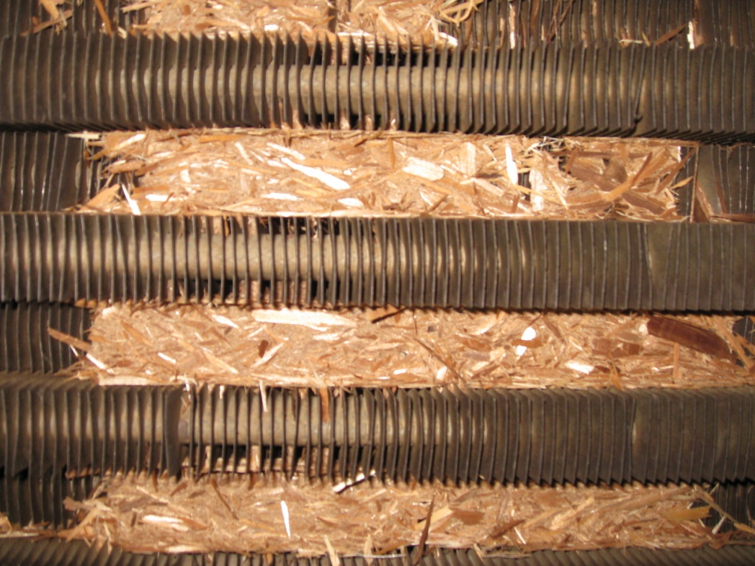
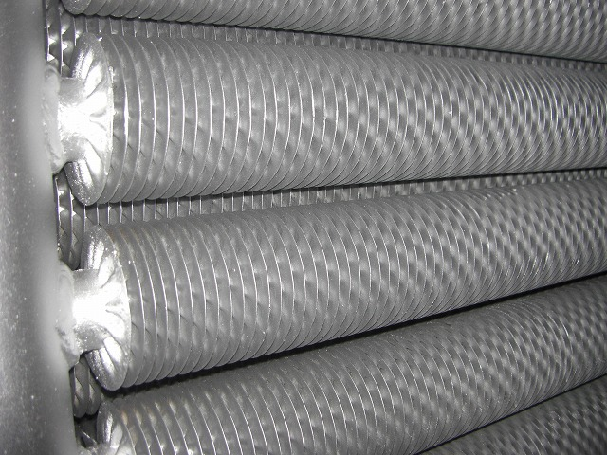
改善後は素晴らしい効果

